Naam: …………………………………………………… KLAS: ……………………. DATUM: ……………………..

TAAK PAV: INTERNATIONALE WERELDHANDEL EN JACHT OP GRONDSTOFFEN

- INDUSTRIËLE REVOLUTIE EN GRONDSTOFFEN UIT KOLONIES

Voor het jaar 1750 werd alles nog met de hand gemaakt en dat ging traag. Maar in 1750 werd in Engeland de STOOMMACHINE uitgevonden en opeens kwamen overal in Europa grote fabrieken die draaiden met stoommachines.

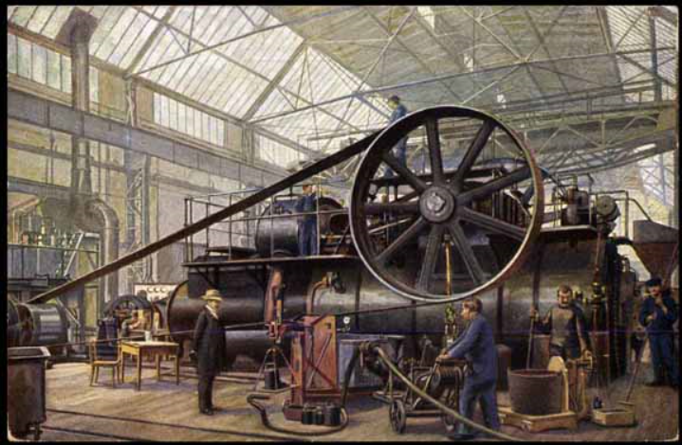
Vroeger had een vrouw vb één week nodig om een stuk stof te weven in haar huis en nu kon een machine dat doen op 3 minuten.
Voordelen machine :
- Je moet een machine niet betalen om te werken.
- Een machine werkt DAG en NACHT en heeft geen pauze nodig.
- Een stoommachine heeft geen ETEN nodig, maar wel STEENKOOL (zodat het water opgewarmd wordt, dan komt er STOOM, daardoor gaat een zuiger op en neer, en zo kan je een wiel doen draaien, en dan draait een AS, en zo kan je daarop veel machines aansluiten).

VRAAG 1 : Wie was de uitvinder van de stoommachine? (zoek op internet) ………………………………………….

Dankzij de stoommachine, kwamen er overal in Europa grote fabrieken met machines die héél snel konden werken. Zo kon men ineens véél meer dingen maken en al die dingen verkopen en dus rijk worden= de INDUSTRIËLE REVOLUTIE.

VRAAG 2: Wanneer begon de Industriële Revolutie? (zoek op internet) : ………………………

Maar als je veel dingen wil maken, heb je GRONDSTOFFEN nodig (=materiaal dat diep in de grond zit, of uit de grond groeit, of zelfs van dieren komt).
Vb : als je stoffen wil maken, heb je KATOEN nodig.
Als je papier wil maken, heb je HOUT nodig en moet je bossen omhakken.
Als je autobanden wil maken, heb je RUBBER nodig. (rubber komt uit een boom)
Als je auto’s wil maken, heb je IJZER nodig (ijzer komt uit ijzererts, zit in de grond)

Waar haalden de meeste Europese landen hun GRONDSTOFFEN?
Uit de KOLONIES (kolonies zijn gebieden uit Afrika, Amerika en Azië die Europese landen hadden veroverd) en waar men zoveel mogelijk grondstoffen uit de grond haalde om dan per schip naar Europa te brengen.
Je zou dus kunnen zeggen dat Europa rijk is geworden door haar kolonies leeg te plunderen (leeghalen zonder ervoor te betalen).

Onderaan dit document zie je drie kaarten van Afrika.
- Kaart met daarop de kolonies. Je ziet dus welke stukken Afrika kolonie waren van welk Europees land.
- Kaart van Afrika met daarop de grondstoffen die je er kan vinden.
- Kaart met de huidige landen van Afrika (huidig = van nu).

Opdracht: vul onderstaande TABEL in door te kijken naar de drie kaarten van Afrika. Je KIEST zes landen van nu in Afrika uit. Er naast schrijf je van welk land ze kolonie waren. Ernaast schrijf je welke grondstoffen je daar vooral vindt. In de vierde kolom de datum van onafhankelijkheid = de datum waarop die landen weer VRIJ waren en dus niet meer eigendom van een Europees land (veel Afrikaanse landen hebben daarvoor moeten vechten want veel Europese landen wilden de baas blijven in de kolonies).
(‘German’ betekent Duits) ( British betekent Brits of Engels)

VRAAG 3:
LAND | Was een kolonie van: | Belangrijkste grondstof: | Onafhankelijk in: (zoek dit op via internet)
Marokko | Frankrijk | Clothing and Textiles (stoffen, wol, textiel) | 1956
…………… | ……………….. | …………. | ……………….
……………… | …………… | ………. | …………………
……………… | …………….. | ………….. | ……………….
……………. | ………………. | …………….. | ………………
……………. | ………………… | ………………. | ……………..
……………. | ………………… | ………………… | ………………..

- DRIEHOEKSHANDEL EN SLAVERNIJ
Hieronder vind je een animatie van de slavenschepen die tussen 1550 en 1860 miljoenen slaven vanuit Afrika overbrachten naar de Amerika’s.
http://www.slate.com/articles/life/the_history_of_american_slavery/2015/06/animated_interactive_of_the_history_of_the_atlantic_slave_trade.html?wpsrc=sh_all_mob_fb_top&fbclid=IwAR0VBodSyRbgqGFscj-6-UAMPY1uGV3bMGzPHT6kQdNwOoWcptJ3iCWwIHA

De Europeanen hadden niet alleen Afrika veroverd maar ook Amerika en grote stukken van Azië. (gans Zuid-Amerika was van Spanje behalve Brazilië. Brazilië was van Portugal. Daarom spreekt men nog steeds Portugees in Brazilië. Noord-Amerika werd veroverd door de Engelsen.

VRAAG 4: Welke taal spreekt men nu in alle landen van Zuid-Amerika behalve Brazilië? ……………………………………

VRAAG 5: Welke taal spreekt men nu in de Verenigde Staten van Amerika en leg uit hoe dit komt. ………………………………………………………………………………………………………………………………….

VRAAG 6: Zoek op het internet welke Europese taal men nu nog steeds spreekt in India en leg uit hoe dit zal komen? ………………………………………………………………………………………………..

In Zuid- en Noord-Amerika ontdekten de Europeanen de KATOENPLANT, de TABAKSPLANT, de KOFFIEPLANT en het SUIKERRIET. Katoen had men nodig om kleren mee te maken, tabak om sigaren mee te maken, koffiebonen voor koffie en suikerriet voor suiker.
De Europeanen wilden dus zoveel mogelijk koffie, tabak, suiker en katoen voor hun fabrieken en ze kapten heel veel bossen om in Amerika, om daar dus PLANTAGES (grote velden) aan te leggen om koffie, katoen, suiker en tabak te kweken.
De indianen uit Amerika moesten gratis op die velden werken maar ze gingen bijna allemaal dood door het harde werk of door ziektes van de Europeanen (vb pokken, griep, tyfus enz…).

Daarom hadden de Europeanen een idee. Eerst gingen ze met hun schip naar Afrika en daar haalden ze zoveel mogelijk Afrikaanse mensen weg uit hun land (want de Europeanen hadden geweren en de Afrikanen niet). Ze zetten die mensen op het schip en dan vaarden ze met het schip over de Atlantische oceaan naar Amerika. Daar werden de Afrikaanse mensen verkocht op de markt als SLAAF en in Amerika moesten ze gratis werken op de plantages.
Eigenlijk vaarden de schepen in een DRIEHOEK.

Kijk nu naar KAART D. Daar zie je de driehoekshandel. Schrijf op in de tabel wat er in de boten zat tijdens de tocht en de naam van de landen naar waar vooral werd gevaren.

VRAAG 7 :
TRAJECT: | GOEDEREN: wat zat er vooral in het schip? | Landen waartussen werd gevaren: (kijk goed naar de pijlen en zoek op het internet over welk land het gaat)
- Europa naar Afrika | ………. | Vertrekland: …………………  Bestemming (eindland) : ………………..
- Afrika naar Amerika | ………. | Vertrekland: ………………..  Bestemming: a) …………………..  b) …………………..
- Amerika naar Europa | …….. | Vertrekland: ………………….  Bestemming: a) …………..  b) ………………
Door de uitvinding van de stoommachine, kregen we dus de Industriële revolutie en overal ter wereld ontstonden fabrieken die de ganse tijd, supersnel, héél veel producten maakten!
Maar eigenlijk waren er téveel producten! Héél veel dingen hadden mensen ook niet echt nodig.
Dus daarom vond men de RECLAME uit. Men toont je de ganse tijd foto’s en advertenties die jou zeggen: ‘Eigenlijk ben jij nu niet echt gelukkig! Maar als je dit ding koopt, dan ga je wel gelukkig zijn!’.
Door deze reclames in kranten, tijdschriften, op de radio en op televisie en nu ook op sociale media, begonnen de mensen de ganse tijd dingen te kopen en te kopen en te kopen en te kopen…. Het stopt nooit, want altijd komt er een nieuw product dat je moet kopen om gelukkig te zijn.

Hierdoor krijgen we nu de CONSUMPTIEMAATSCHAPPIJ. Men wil dat mensen de ganse tijd consumeren (=de ganse tijd dingen kopen zodat de fabrieken veel geld verdienen).
Ook wil men dat alles snel kapot gaat of uit de mode is, zodat jij alles zo gauw mogelijk weggooit en terug iets nieuws koopt = WEGWERPMAATSCHAPPIJ.

VRAAG 8: De sociale media weten héél goed waar jij altijd op klikt, dus jij krijgt meestal reclames over de producten die jij graag wil.
Schrijf nu eens twee producten op die jij héél graag koopt en ook snel weggooit en zoek op (internet) welke grondstoffen nodig zijn om dat product te maken.
Maak goede zinnen. Schrijf ook op of je daar advertenties over krijgt.

PRODUCT 1 : ……………………..

……………………..

PRODUCT 2 : ………………………

………………………

KAART D: DRIEHOEKSHANDEL
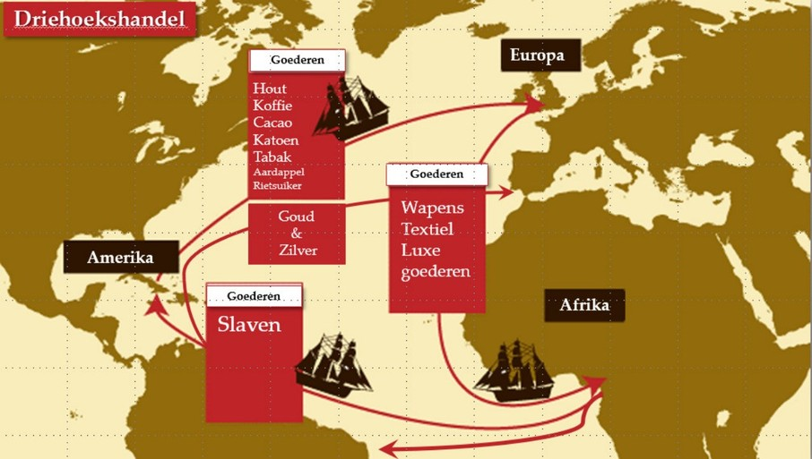
KAART A : Welk gebied in Afrika was kolonie van welk Europees land?
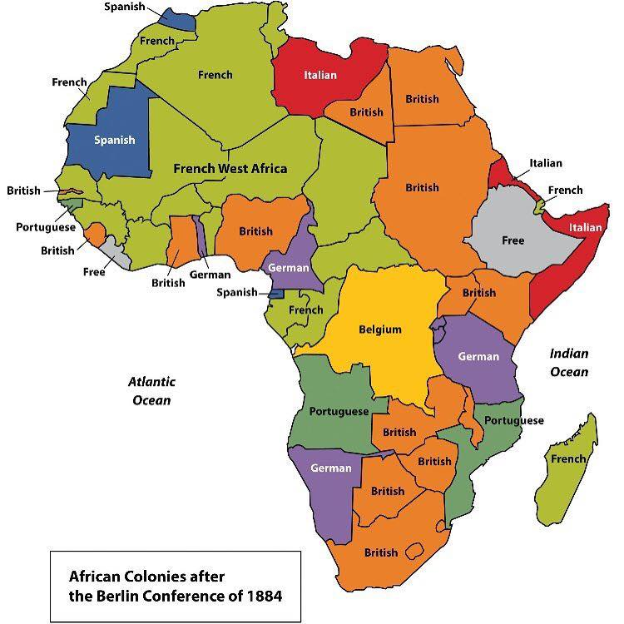
KAART B: GRONDSTOFFEN in AFRIKA 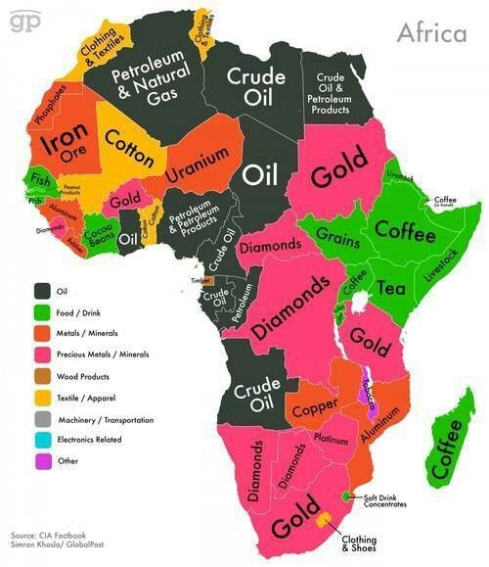

( Nederlandse vertaling: Gold=goud, Crude Oil= aardolie, Coffee= koffie, Grains=granen, Iron=ijzer, Fish=vis, Cacao beans= cacao bonen (om chocolade te maken), livestock=vee (koeien, schapen, geiten, kippen), timber=hout, Tea=thee, diamonds=diamanten, cotton=katoen, Copper=koper (voor elektriciteitskabels), Uranium=uranium (voor kerncentrales))

KAART C : De HUIDIGE landen in Afrika (landen van nu).
